五一路公交枢纽启用相关公交线路优化调整
走向示意图

1.65路线路走向示意图

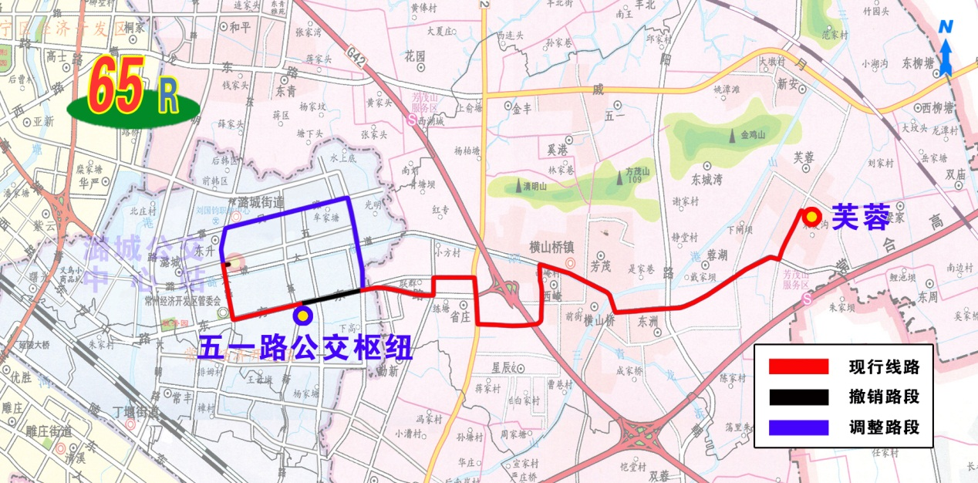

2. 77路线路走向示意图

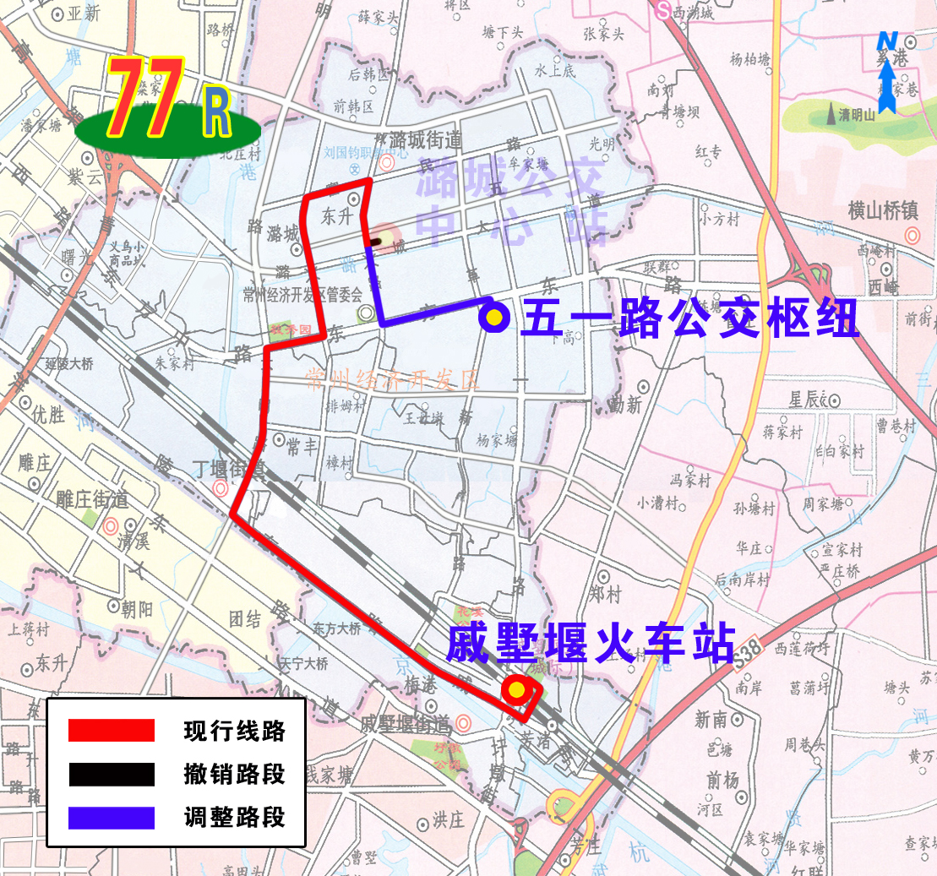

3. 202路线路走向示意图

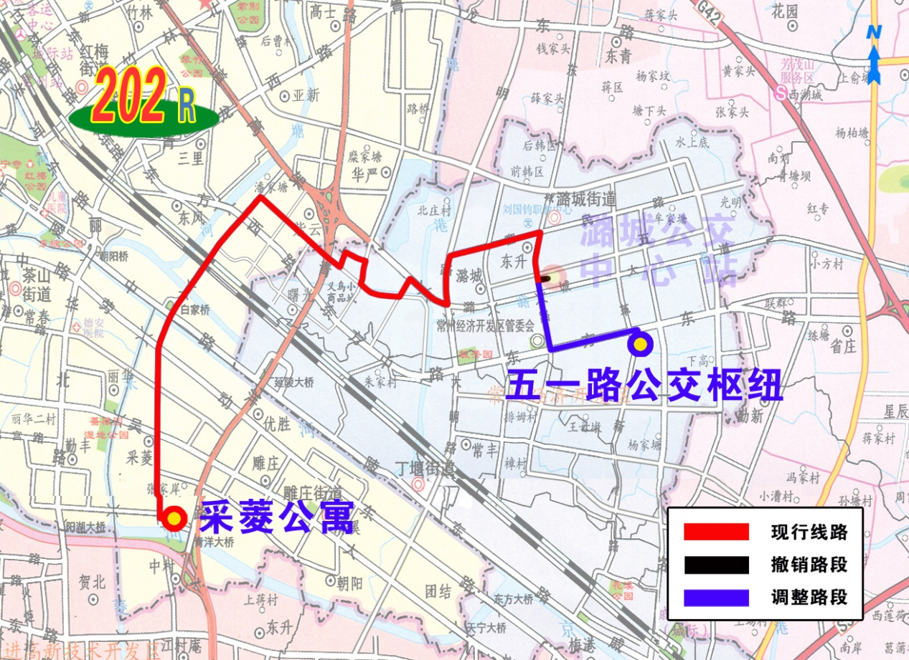

4. 204路线路走向示意图
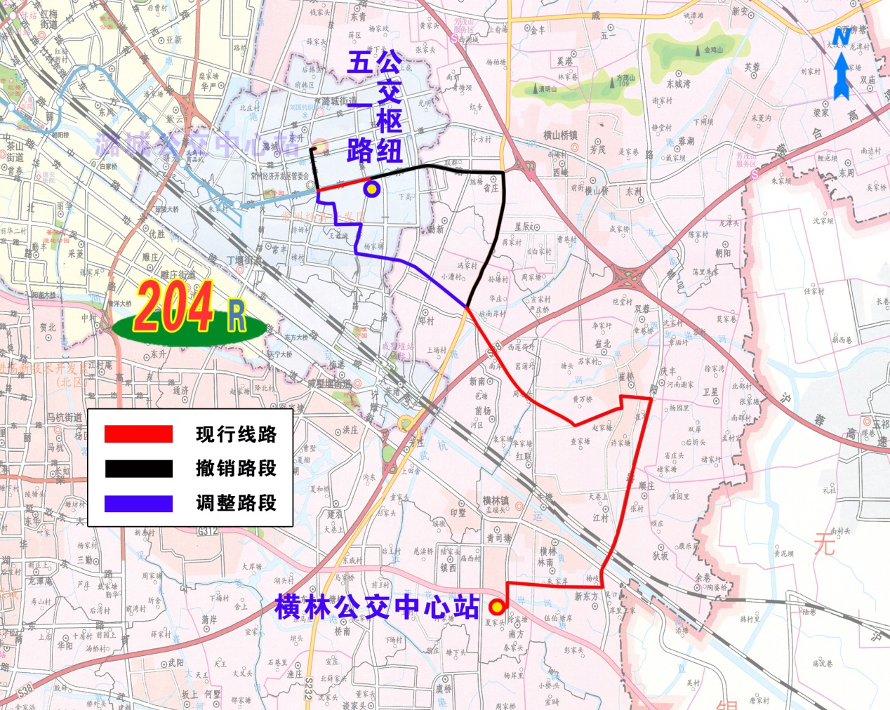

5. 230路线路走向示意图

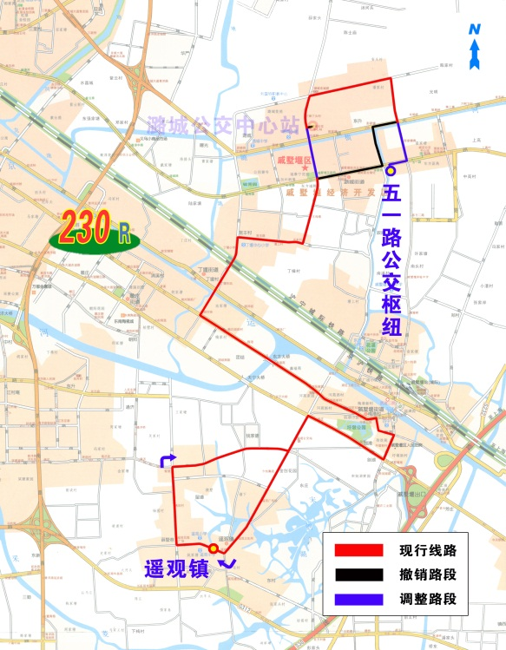

6. 293路线路走向示意图

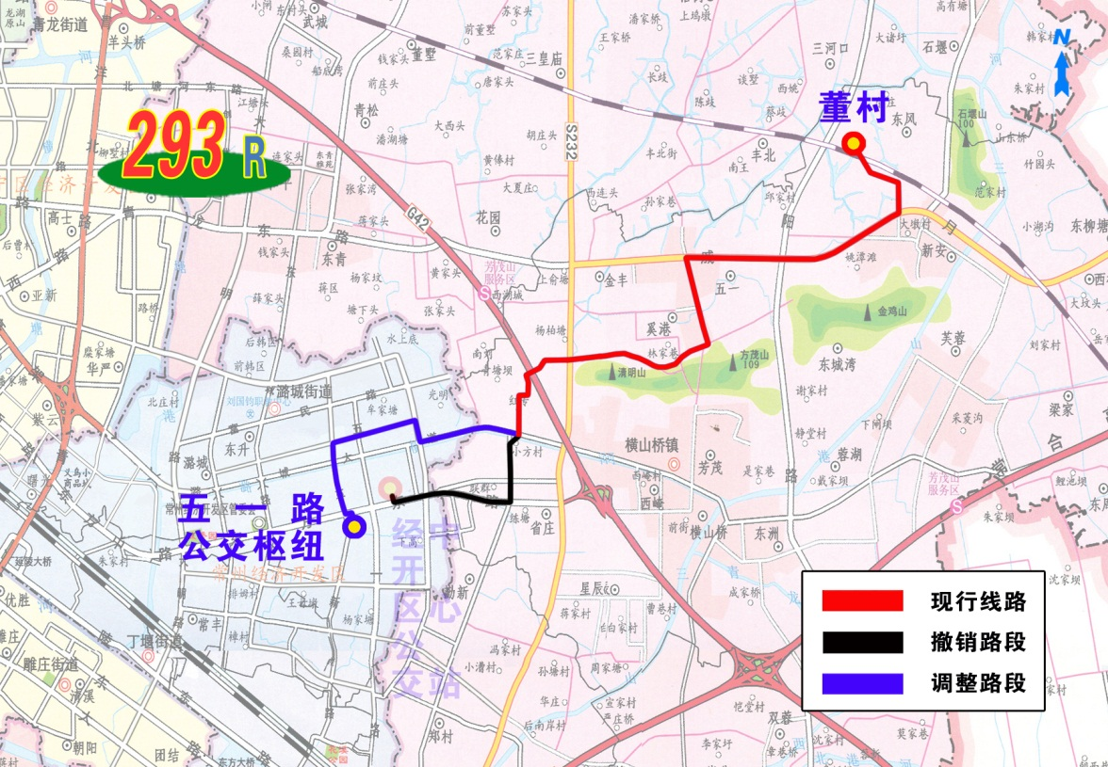

7. 555路线路走向示意图

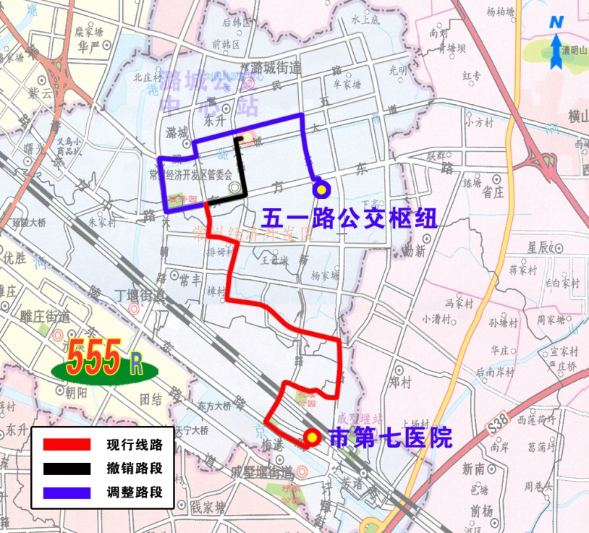

8. K5路线路走向示意图

